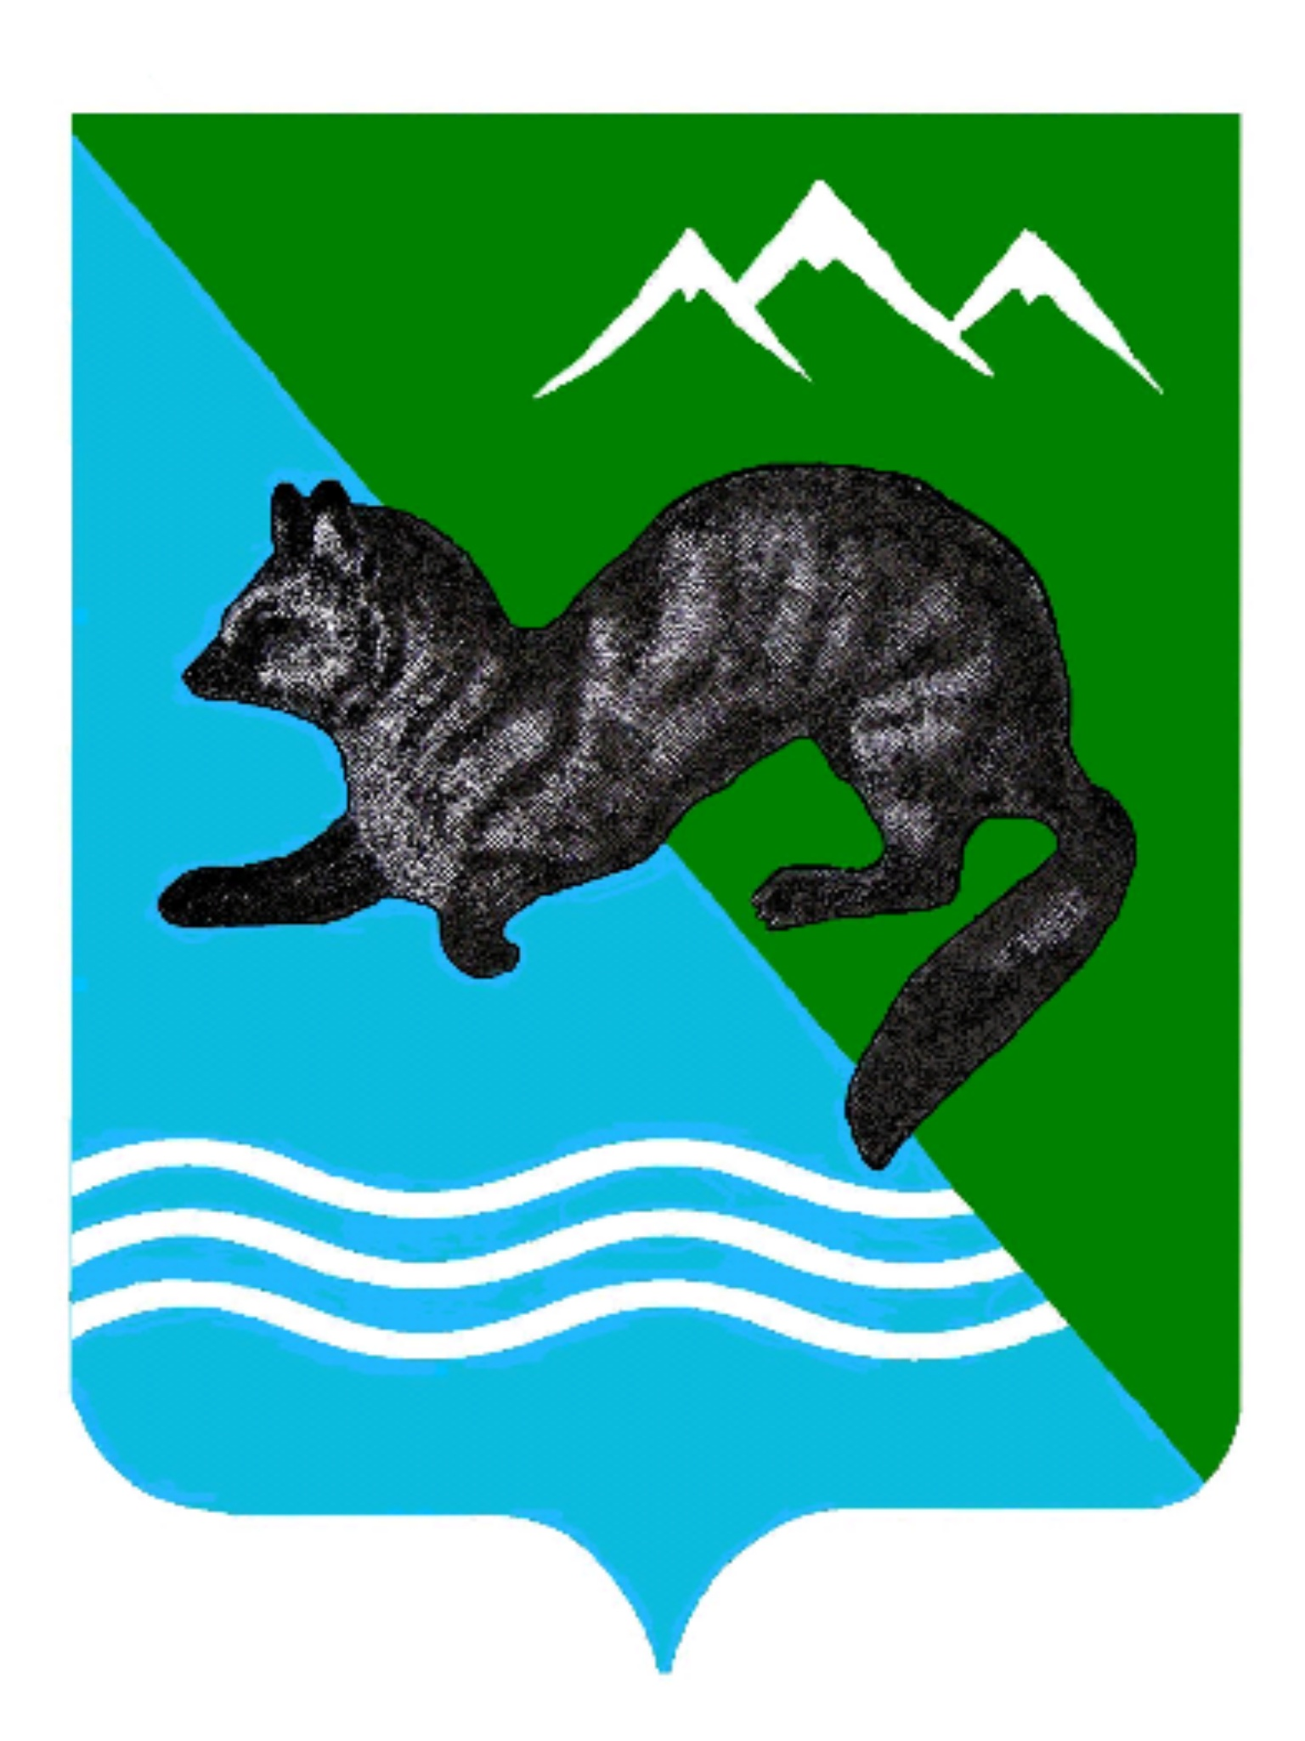

ПОСТАНОВЛЕНИЕ

АДМИНИСТРАЦИИ СОБОЛЕВСКОГО МУНИЦИПАЛЬНОГО РАЙОНА КАМЧАТСКОГО КРАЯ

17 марта 2020 с. Соболево №69

О внесении изменений в постановление администрации Соболевского муниципального района от 21.08.2017 №267 «О Межведомственной комиссии Соболевского муниципального района по вопросам признания помещений жилыми помещениями, жилых помещений непригодными для проживания и многоквартирных домов аварийными и подлежащими сносу или реконструкции»

В связи с кадровыми изменениями в администрации Соболевского муниципального района и в надзорных органах Соболевского муниципального района

АДМИНИСТРАЦИЯ ПОСТАНОВЛЯЕТ:

- Внести в постановление администрации Соболевского муниципального района от 08.04.2015 №106 «О Межведомственной комиссии Соболевского муниципального района по вопросам признания помещений жилыми помещениями, жилых помещений непригодными для проживания и многоквартирных домов аварийными и подлежащими сносу или реконструкции» следующие изменения:
  - Приложение №2 изложить в новой редакции, согласно приложению.
2. Постановление администрации Соболевского муниципального района от 21.08.2017 №267 «О внесении изменений в постановление администрации Соболевского муниципального района от 08.04.2015 №106 «О Межведомственной комиссии Соболевского муниципального района по вопросам признания помещений жилыми помещениями, жилых помещений непригодными для проживания и многоквартирных домов аварийными и подлежащими сносу или реконструкции» считать утратившим силу.
3. Управлению делами администрации Соболевского муниципального района настоящее постановление разместить на официальном сайте Соболевского муниципального района в информационно-телекоммуникационной сети Интернет.
4. Настоящее постановление вступает в силу после его официального опубликования (обнародования).

Заместитель главы администрации
Соболевского муниципального района А.В. Колмаков

Приложение
к постановлению администрации
Соболевского муниципального
Района Камчатского края
от 17.03.2020 № 69

Приложение №2
к постановлению администрации
Соболевского муниципального
Района Камчатского края
от 21.08.2017 № 267

Состав
Межведомственной комиссии Соболевского муниципального района
по вопросам признания помещений жилыми помещениями, жилых помещений непригодными для проживания и многоквартирных домов аварийными и подлежащими сносу или реконструкции

Колмаков Заместитель главы администрации
Анатолий Викторович Соболевского муниципального района,
руководитель комитета по экономике, ТЭК,
ЖКХ и управлению муниципальным
имуществом - председатель комиссии;

Сысоев Начальник отдела имущественных и земельных
Олег Николаевич отношений, градостроительства в составе
комитета по экономике, ТЭК, ЖКХ и
управлению муниципальным имуществом,
заместитель председателя комиссии;

Члены:
Гришукова Инна Специалист отдела имущественных и земельных
Михайловна отношений, градостроительства Соболевского
муниципального района, секретарь комиссии;

Иванова Консультант отдела имущественных и
Галина Александровна земельных отношений, градостроительства
в составе комитета по экономике, ТЭК, ЖКХ
и управлению муниципальным имуществом;

Мякшина Главный бухгалтер МБУ «Центр обеспечения
Людмила Валерьевна деятельности органов местного самоуправления
и муниципальных учреждений» (по согласованию)

Гоняева Помощник врача -эпидемиолога ФФБУЗ
Нина Фёдоровна в Камчатском крае, Елизовском ,
Усть-Большерецком Соболевском районах и городе Вилючинске (по согласованию)

Верещак Начальник отделения надзорной
Иван Геннадьевич деятельности и профилактической работы
по Соболевскому муниципальному району
УНД и ПР ГУ МЧС России по
Камчатскому краю (по согласованию)

Главы сельских (по согласованию)
поселений

